**Руководство пользователя «Математический тренажер с выбором сложности»**

**Содержание**

1. Что такое инструмент «Математический тренажер»?
2. Возможности и особенности инструмента.
3. Пошаговая инструкция по использованию.
4. Как работает функционал

**Что такое инструмент «Математический тренажер»?**

Математический тренажёр — это приложение, предназначенное для тренировки навыков решения арифметических задач. Программа позволяет пользователю выбрать уровень сложности, соответствующий его математическим знаниям, и предоставляет задания для решения с автоматической проверкой ответов.

**Возможности и особенности инструмента**

Возможности инструмента

Окно предоставляет следующие возможности:

* Ввод ответа: пользователь вводит ответ, который отправляется на обработку и запись.
* Отображение результата: Результат расчёта выводится на экран.

Особенности окна

* Интуитивно понятный интерфейс: Простое и удобное расположение элементов управления делает работу с окном лёгкой и быстрой.
* Проверка корректности ввода: Программа проверяет правильность введённых значений и предупреждает пользователя об ошибках.

**Пошаговая инструкция по использованию**

1.Нажмите кнопку перейти в тренажер:

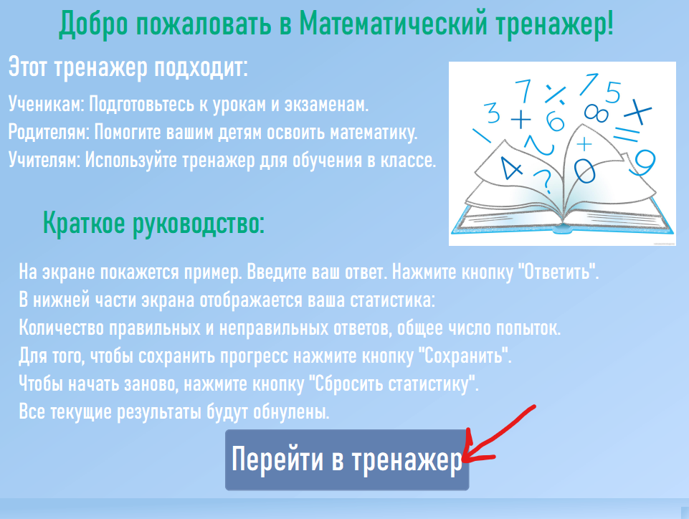2. У вас появится окно с тренажером. Для ввода ответа используйте это поле. Вводить можно только цифры и знак ”-”:

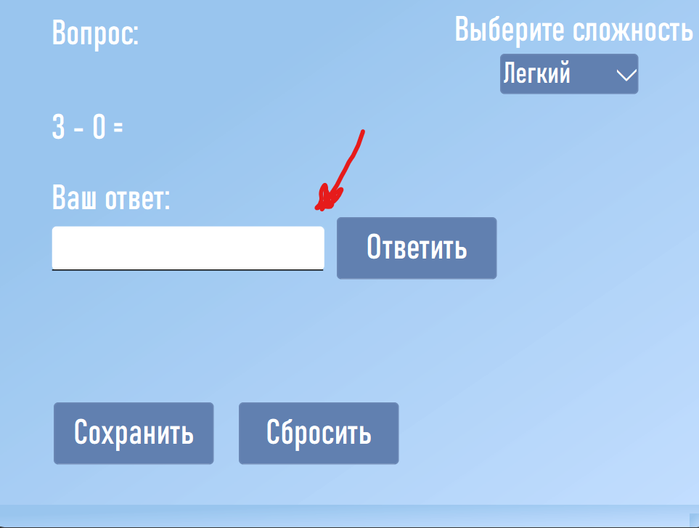3. Далее нажмите кнопку ”Ответить”:

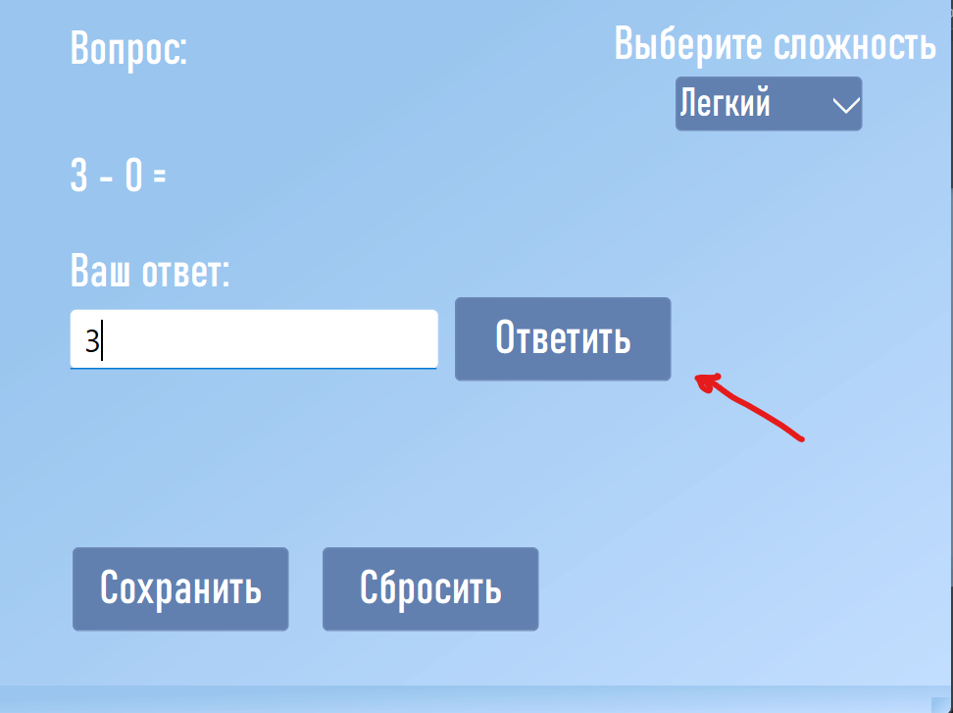4. Здесь вы увидите статистику по правильным/неправильным ответам, а также общее количество попыток:

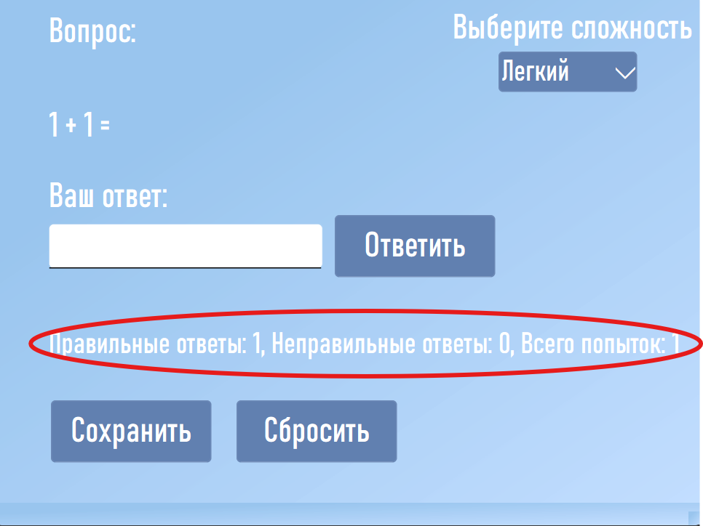5. Если вы захотите сохранить свою статистику - нажмите на кнопку ”Сохранить”. Также в поле у вас появится сообщение о том, что статистика сохранена:

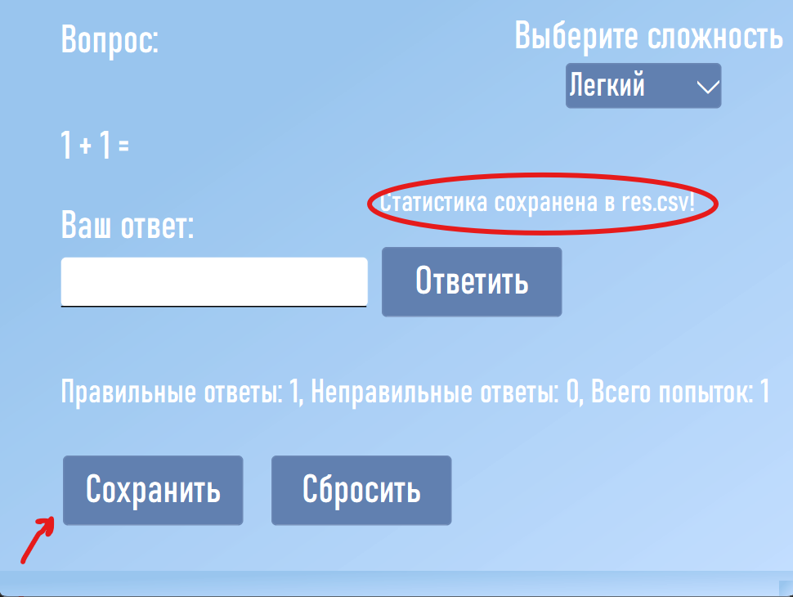6. Вы можете сбросить статистику, нажав соответствующую кнопку ”Сбросить”. Информация об общем количестве попыток обнулится:

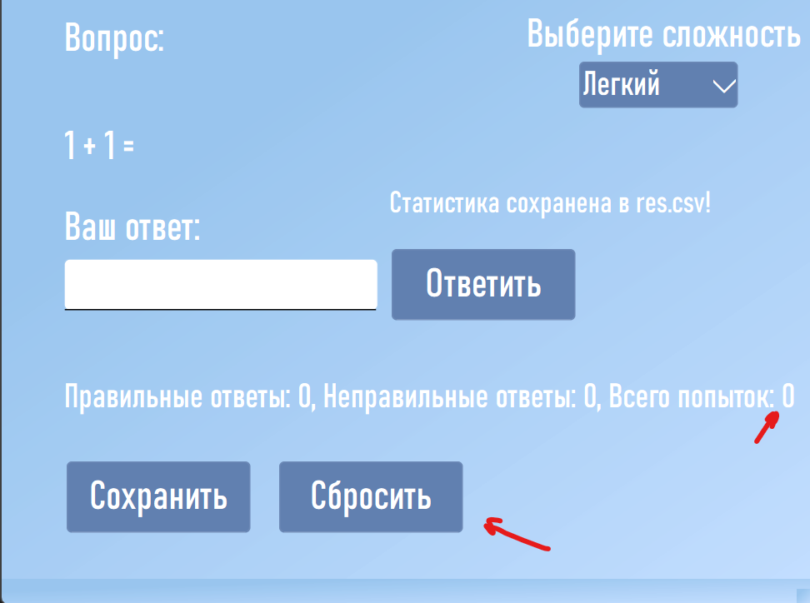7. Также доступна смена сложности, её можно поменять здесь:

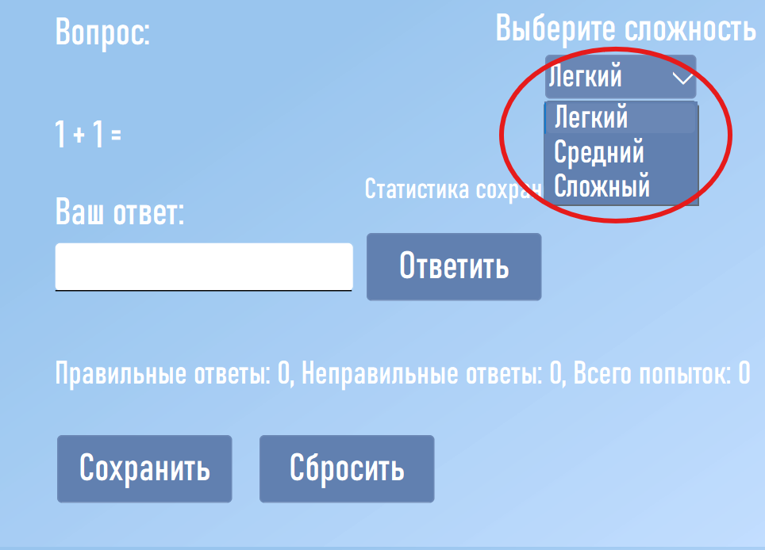Обратная связь и поддержка

Если у вас есть вопросы или возникли трудности, вы можете написать на электронную почту для получения обратной связи: ven250980@gmail.com

Заключение

Благодарим вас за выбор и использование данного программного обеспечения «Математический тренажер с выбором сложности». Желаем приятного обучения и успехов в математике!